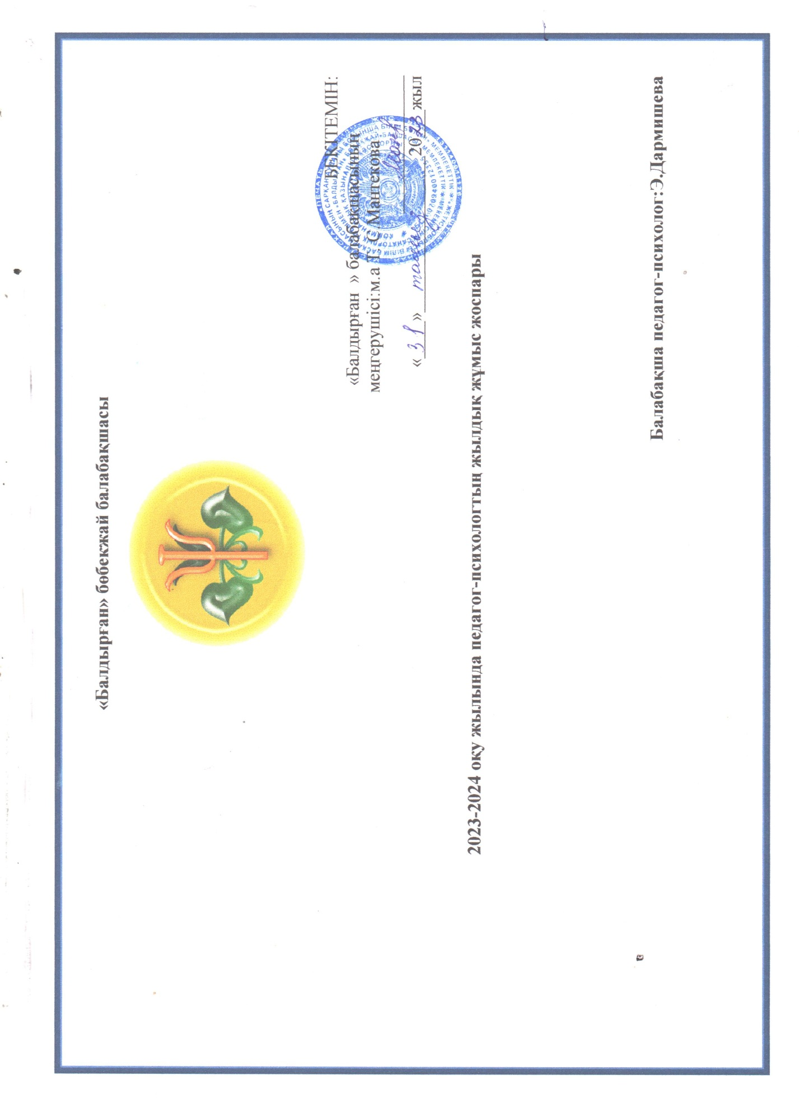
Мақсаты :
Тәрбиеленушілердің психологиялық ойын арқылы ойлау,қабылдау және есте сақтау қабілеттерін дамыту. Білім беру процесінің барлық қатысушыларына психологиялық қолдау көрсету.
Міндеттері:
1. Психологиялық саулықтарын нығайту, жасы мен жеке дамуын ескере отыру, балабақшада әр балаға ыңғайлы ойын,тренинг арқылы жағдай жасау;
2. Білім беру саласында әр балаға дер кезінде психологиялық көмек пен алдын-алу жұмыстарын жүргізу.
3. Педагог кадрлар мен ата-аналар қауымының және балабақша қызметкерлеріне психологиялық жұмыстар жүргізу.

Педагог-психолог қызметінің негізгі бағыттары :
-Психологиялық-педагогикалық ағарту;
-психодиагностикалық;
-кеңес беру;
-түзету-дамытушылық;
Барлық бағыттар бойынша жұмыс топтық және жеке форматтарда жүргізіледі.
№ |  |  | Жұмыс мазмұны |  | Мерзімі
Психодиагностикалық бағыт
Балалармен жүргізілетін жұмыс
1 |  | Топтарды аралап балалардың көңіл-күйін бақылау. |  |  |  |  | Қыркүйек
2 |  | «Суреттерді қарау» |  |  |  |  | Қыркүйек
3 |  | «Басқасын тап» |  |  |  |  | Қыркүйек
4 |  | «Пішіндер қорабы» (қабылдау ) |  |  |  |  | Қыркүйек
5 |  | «3 түрлі құрастырмалы матрешка»(қабылдау,саусақ қимылдары ) |  |  |  |  | Қыркүйек
6 |  | «Кім кетіп қалды?» |  |  |  |  | Қыркүйек
7 |  | «Көп және аз» |  |  |  |  | Қыркүйек
8 |  | «Араға көмектес» |  |  |  |  | Қыркүйек
9 |  | Қабылдауды анықтауға арналған тапсырма «Көлеңкесін тап» |  |  |  |  | Қыркүйек
10 |  | «Аз және көп» |  |  |  |  | Қазан
11 |  | «Геометриялық фигуралар» |  |  |  |  | Қазан
12 |  | «Мынау не?» |  |  |  |  | Қазан
13 |  | «Кім кетті?»
14 |  | «Суретте не бейнеленген?» |  |  |  |  | Қазан
15 |  | «Фигураны тап» |  |  |  |  | Қазан
16 |  | «Санап көрсет» |  |  |  |  | Қазан
17 |  | «Бірдей суретті тап» |  |  |  |  | Қазан
18 |  | «Мына суретте не жетіспей тұр?» |  |  |  |  | Қазан
19 |  | «Айырмашылығын тап» |  |  |  |  | Қазан
20 |  | «Қайда тұрады?» |  |  |  |  | Қазан
21 |  | «Төлін тап» |  |  |  |  | Қазан
22 |  | «Фигуралардың суретін салып бітіру» |  |  |  |  | Қазан
23 |  | «Заттарды ата» |  |  |  |  | Қараша
24 |  | А.Р.Лурияның қысқа мерзімді есте сақтау қабілетін анықтау |  |  |  |  | Қараша
25 |  | «Керектісін ата» |  |  |  |  | Желтоқсан
26 |  | «Бірдей суретті тап» |  |  |  |  | Желтоқсан
27 |  | «Ойын ойлап тап» |  |  |  |  | Желтоқсан
28 |  | «Дайын бол» |  |  |  |  | Желтоқсан
29 |  | «Ақ және көп» |  |  |  |  | Қаңтар
30 |  | Ересек балаларының мектепке дайындығын тексеру |  |  |  |  | Қаңтар
31 |  | «Төртіншісі артық» |  |  |  |  | Ақпан
32 |  | «Сиқырлы қалта» |  |  |  |  | Ақпан
33 |  | Салыстыр |  |  |  |  | Ақпан
34 |  | «Санаймыз» |  |  |  |  | Наурыз
35 |  | Йиарсек Керн тесті |  |  |  |  | Сәуір
36 |  | «Суреттер туралы әңгіме» |  |  |  |  | Сәуір
37 |  | «Бұл қай кезде болады?» |  |  |  |  | Сәуір
38 |  | «Үлкен және кіші» |  |  |  |  | Сәуір
39 |  | «Жоқ жануар» |  |  |  |  | Сәуір
40 |  | «Мені қайтала» және «доп»ойыны |  |  |  |  | Мамыр
41 |  | «Ойыншықтар» |  |  |  |  | Мамыр
42 |  | «Жасырынған заттар» |  |  |  |  | Мамыр
43 |  | «Жүк машинасы» |  |  |  |  | Мамыр
Психологиялық ағарту жұмысы
44 | «Танысу»ойыны |  |  |  |  | Қыркүйек
45 | «Туған күн» ойыны |  |  |  |  | Қыркүйек
46 | «Қолың қайда?» |  |  |  |  | Қыркүйек
47 | «Ормандағы ағаштар» |  |  |  |  | Қазан
48 | «Керісіншілер елі» тренинг |  |  |  |  | Қазан
49 | «Гүл» ойыны  «Тығылмашық»ойыны |  |  |  |  | Қазан  Қазан
50 | «Сәлем, бұл – менмін» |  |  |  |  | Қараша
51 | «Армандар» |  |  |  |  | Қараша
52 | «Түрлі – түсті доптар» жаттығуы |  |  |  |  | Қараша
53 | «Жағымды сөздер» |  |  |  |  | Қараша
54 | «Мен күлгенді ұнатамын» |  |  |  |  | Қараша
55 | «Табиғат аясында саяхатат» атты сергіту сәті» |  |  |  |  | Қараша
56 | «Бұзылған телефон» |  |  |  |  | Қараша
57 | «Не өзгерді?»ойыны |  |  |  |  | Қараша
58 | «Өзін-өзі таныстыру» |  |  |  |  | Қараша
59 | «Жеміс-жидек» |  |  |  |  | Желтоқсан
60 | «Доп» ойыны |  |  |  |  | Желтоқсан
61 | «Сиқырлы ғажайып орман» |  |  |  |  | Желтоқсан
62 | «Менің есімімді ата» |  |  |  |  | Желтоқсан
63 | «Жунглиндағы жаңбыр» |  |  |  |  | Желтоқсан
64 | «Жұбын тап» ойыны |  |  |  |  | Қаңтар
65 | «Кім нені жақсы көреді?» |  |  |  |  | Қаңтар
66 | «Тасбақалардың жүгірісі» |  |  |  |  | Қаңтар
67 | «Жаңбыр» (интерактивті тақтамен) |  |  |  |  | Қаңтар
69 | «Достық» |  |  |  |  | Қаңтар
70 | «Болады,болмайды» |  |  |  |  | Қаңтар
71 | «Таңғажайып көбелектің түсі» |  |  |  |  | Қаңтар
72 | «Тыныштықты жақсы көретін патша» |  |  |  |  | Қаңтар
73 | «Бип»ойыны |  |  |  |  | Ақпан
74 | «Турнир» ойыны |  |  |  |  | Ақпан
75 | «Менің көңіл күйім» |  |  |  |  | Ақпан
76 | «Отбасылық портрет» |  |  |  |  | Ақпан
77 | «Айна» |  |  |  |  | Ақпан
78 | «Жаңа ертегі» |  |  |  |  | Ақпан
79 | «Бірдейін тауып көрсет» |  |  |  |  | Ақпан
80 | «Заттарды бейнелеу» |  |  |  |  | Ақпан
81 | «Жоғалған ойыншықты тап»ойыны |  |  |  |  | Наурыз
82 | «Қалқан мен семсер» ойыны |  |  |  |  | Наурыз
83 | «Суреттерді аяқтайық» |  |  |  |  | Наурыз
84 | «Түймелер» |  |  |  |  | Наурыз
85 | «Түрлі түсті доптар» |  |  |  |  | Наурыз
86 | «Жүгіру асоциациясы» |  |  |  |  | Наурыз
87 | «Алып бер» |  |  |  |  | Наурыз
88 | «Поезд»ойыны |  |  |  |  | Наурыз
89 | «Сөйлемді аяқта» |  |  |  |  | Сәуір
90 | «Ұқсас суретті тап» |  |  |  |  | Сәуір
91 | «Фотосурет» |  |  |  |  | Сәуір
92 | «Суреттерді аяқтайық» |  |  |  |  | Сәуір
93 | «Шөлдеу» |  |  |  |  | Сәуір
94 | «Көбелек» |  |  |  |  | Сәуір
95 | «Барлығы қанша?» |  |  |  |  | Сәуір
96 | «Ауызша валейбол» |  |  |  |  | Сәуір
97 | «Достық неге қымбат?» |  |  |  |  | Сәуір
98 | «Сәлем қоян» |  |  |  |  | Мамыр
99 | «Ұлу» |  |  |  |  | Мамыр
100 | «Түске қолынды соз» |  |  |  |  | Мамыр
101 | «Поезд»ойыны |  |  |  |  | Мамыр
102 | «Түске қолынды соз» |  |  |  |  | Мамыр
103 | «Бес санын шапалақта»ойыны |  |  |  |  | Мамыр
104 | «Кім сені шақырады,тап»ойыны |  |  |  |  | Мамыр
105 | «Әрқашан күн сөнбесін»
Түзету дамытушылық бағыты
106 | «Бір қолмен сызып шық» |  |  |  |  | Қазан
107 | «Зейінді бол» |  |  |  |  | Қараша
108 | «Бұл неден жасалған» |  |  |  |  | Қараша
109 | «Қазынаны тап» |  |  |  |  | Қараша
110 | «Мен жеңімпазбын» |  |  |  |  | Қараша
111 | «Аяқталмаған суреттер» |  |  |  |  | Қараша
112 | «Сандар» |  |  |  |  | Желтоқсан
113 | «Құмырсқаларға көмектес»» |  |  |  |  | Желтоқсан
114 | «Пішіндерді орнына қой» |  |  |  |  | Желтоқсан
115 | «Пішіндерге арналған ұяшықты тап» |  |  |  |  | Желтоқсан
116 | «Баумен ойын» |  |  |  |  | Желтоқсан
117 | «Күн» |  |  |  |  | Желтоқсан
118 | «Баланың зейінін дамыту» |  |  |  |  | Қаңтар
119 | «Машиналарды гаражға қой» |  |  |  |  | Қаңтар
120 | «Менің достарым» |  |  |  |  | Қаңтар
121 | «Бір сөзбен айт» |  |  |  |  | Қаңтар
122 | Картина |  |  |  |  | Қаңтар
123 | «Менің достарым» |  |  |  |  | Қаңтар
124 | «Бір сөзбен айт» |  |  |  |  | Қаңтар
125 | «Үлкен және кішкентай доптар» |  |  |  |  | Ақпан
126 | «Көлік тас жолы» |  |  |  |  | Ақпан
127 | «Үйлер және тулар» |  |  |  |  | Ақпан
128 | «Өз үйінді тап» |  |  |  |  | Ақпан
129 | «Маған қарай жүгіріңдер» |  |  |  |  | Ақпан
130 | «Сирек кездесетін фигуралар» |  |  |  |  | Ақпан
131 | Құм терапиясы |  |  |  |  | Наурыз
132 | «Суретте не жетіспейді» |  |  |  |  | Наурыз
133 | Ойнап ойла  «Көбелек» |  |  |  |  | Наурыз
134 | «Сөйлемді жалғастыр» |  |  |  |  | Наурыз
135 | «Бір қолмен сызып шық» ойыны |  |  |  |  | Сәуір
136 | «Шашу»жаттығуы |  |  |  |  | Сәуір
137 | «Менің планетам» |  |  |  |  | Сәуір
138 | «Жыл мезгілдері» |  |  |  |  | Сәуір
139 | «Суреттер бойынша сұрақтар» |  |  |  |  | Сәуір
140 | «Сәлеметсің бе,құм?» |  |  |  |  | Мамыр
141 | Құмды жауын |  |  |  |  | Мамыр
142 | «Құмды жел» |  |  |  |  | Мамыр
143 | Ерекше іздер |  |  |  |  | Мамыр
Ата-аналармен жүргізілген жұмыстар
1 | Психологиялық-педагогикалық ағарту |  |  | «Балабақша мен отбасы» |  | Қыркүйек
2 | Консультация |  |  | «Балаларға қандай ойыншықтар қажет?» |  | Қазан
3 | Психодиагностика |  |  | «Дана баланы тәрбиелей аласыз ба?»  Сауалнама |  | Қараша
4 | Психологиялық-педагогикалық ағарту |  |  | «Жанұя бақыты» |  | Желтоқсан
5 | Психодиагностика |  |  | «Біз бір –бірімізді жақсы білеміз бе?»  Сауалнама |  | Қаңтар
6 | Психодиагностика |  |  | «Ата-ана мен баланың қарым-қатынасындағы қаталдық көріністерін зерттеу»  Сауалнама |  | Ақпан
7 | Консультация |  |  | «Бала тілін дамытудағы ата-ананың рөлі» |  | Наурыз
8 | Психодиагностика |  |  | «Біз қандай ата-анамыз?» |  | Сәуір
9 | Психологиялық-педагогикалық ағарту |  |  | «Мен және Біз» |  | Мамыр
Педагогтармен жүргізілген жұмыстар
1 | Консультация |  |  | «Баланың балабақшаға бейімделуі» |  | Қыркүйек
2 | Психологиялық-педагогикалық ағарту |  |  | «Мен өмірді сүйемін» |  | Қазан
3 | Психодиагностика |  |  | «Сіз туған айыңыз сіз туралы не айтады?» |  | Қараша
4 | Психологиялық-педагогикалық ағарту |  |  | «Көңілі көтеріңкі ұстаздың ,еңбегі де жемісті!» |  | Желтоқсан
5 | Психодиагностика |  |  | «Бойыңыз қандай?» Психологиялық тест |  | Қаңтар
6 | Психологиялық-педагогикалық ағарту |  |  | «Мейірімді болса жүрек-орындалар тілек» |  | Ақпан
7 | Консультация |  |  | «Баланың тілі қалай дамиды» |  | Наурыз
8 | Психодиагностика |  |  | «Сіз кімсіз?» (тест) |  | Сәуір
9 | Психологиялық-педагогикалық ағарту |  |  | «Педагогтың эмоционалды тұрақтылығы» |  | Мамыр
Балабақша қызметкерлерімен жүргізілген жұмыстар
1 | Психодиагностика |  |  | «Саусақтар арқылы мінез анықтау» (тест) |  | Қыркүйек
2 | Психодиагностика |  |  | «Сіз төзімдісіз бе?» (тест) |  | Қазан
3 | Психодиагностика |  |  | «Суреттен бірінші нені аңғардыңыз?» (психологиялық тест) |  | Қараша
4 | Психологиялық-педагогикалық ағарту |  |  | «Мен әншімін» |  | Желтоқсан
5 | Психодиагностика |  |  | «Әмиянға қарап, адамын таны» (тест) |  | Қаңтар
6 | Психологиялық-педагогикалық ағарту |  |  | «Менің көңіл-күйім» |  | Ақпан
7 | Психодиагностика |  |  | Суреттен не байқадыңыз? (психологиялықтест) |  | Наурыз
8 | Психодиагностика |  |  | «Сіз қандайсыз?» (Британиялық психологиялық тест) |  | Сәуір
9 | Психологиялық-педагогикалық ағарту |  |  | «Көңіл-күйді көтеретін қағаз» |  | Мамыр

